***PRÁCTICA DE LABORATORIO  
504-JCSANTANA-ISOP406-ResetPassWin.DOCX***

# ***Objetivo de la práctica***

El objetivo de la práctica es aprender a resetear una contraseña de Windows desde Linux

# ***Inventario de material necesario***

* Una máquina virtual de Windows 11 que cuente con una cuenta funcional de la que sepamos el nombre de administrador, pero no la contraseña (La cuenta debe ser de tipo local y no de nube Microsoft).
* Un LiveCD de Ubuntu.

# ***Ejecución***

El escenario de partida es una situación en la cual conocemos el nombre de usuario de una cuenta Windows, pero no su contraseña.

Dado que desconocemos la contraseña no podemos acceder a la cuenta, ante lo que apagamos la máquina e insertamos un LiveCD de Ubuntu.

Tras iniciar la máquina presiono F2 y cambio el orden de arranque del sistema.

Selecciono “Probar o instalar Ubuntu”

Selecciono “Probar Ubuntu”

Entro a “Archivos > Otras ubicaciones > 69GB Volume” y compruebo que se ven los archivos de Windows.

Accedo a “Software y actualizaciones” y activo el software mantenido por la comunidad.

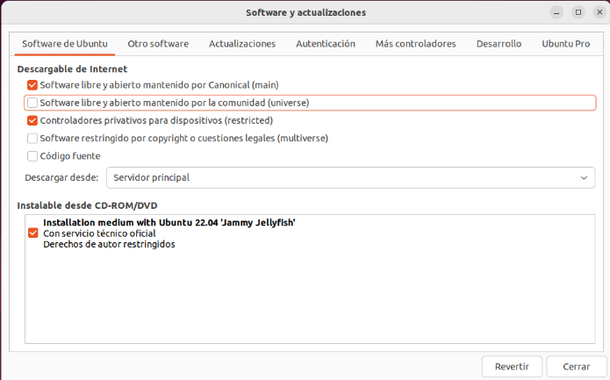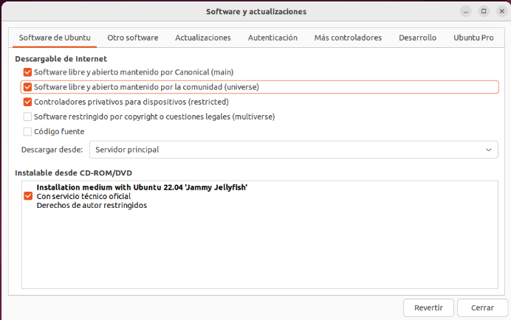

A continuación, accedo al Terminal y, tras actualizar, escribo el comando “apt-get install chntpw”.

Entro en el directorio de configuración de Windows mediante el comando “cd” y tras eso uso el comando pwd.

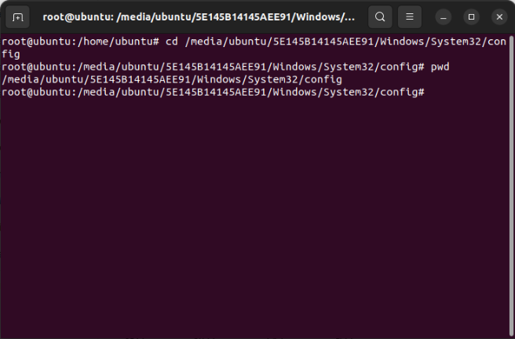

Uso el comando “chntpw -u pepe SAM

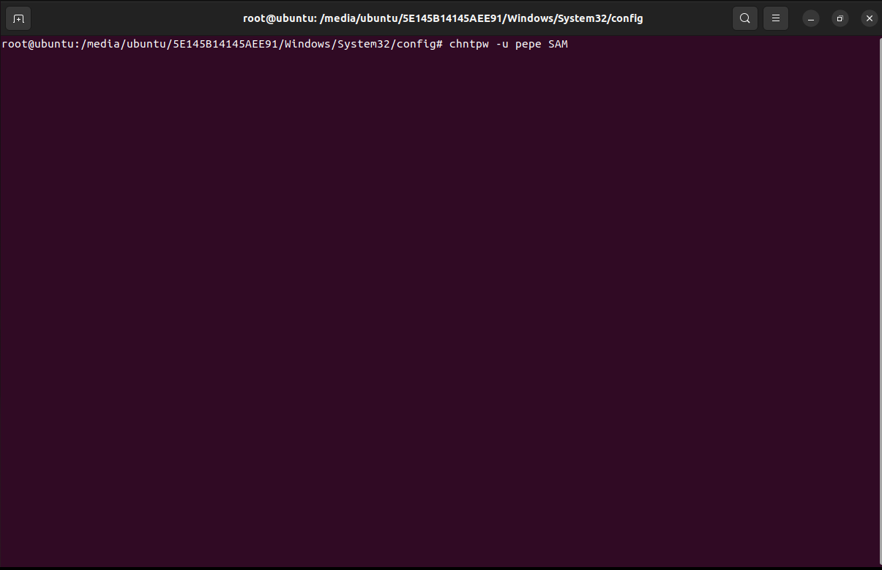

Pongo 1 para borrar la contraseña de pepe

Uso “q” e “y” para detallar el borrado de la contraseña

Tras esto, reinicio la máquina y accedo a Windows para comprobar como el usuario pepe no necesita contraseña iniciándose la sesión automáticamente.

Con esto doy por finalizada la práctica.

# ***Consideraciones finales***

### ***¿Qué te ha parecido la práctica?***

Me ha parecido una práctica muy útil y divertida para los casos en los que a algún usuario de Windows se le olvide la contraseña.

### ***¿Qué has aprendido?***

He aprendido a borrar la contraseña de un usuario de Windows.

### ***¿Lo mejor y lo peor?***

Lo mejor ha sido aprender a borrar la contraseña de un usuario de Windows.

Lo peor ha sido descubrir lo fácil que es acceder a los datos privados de alguien si se cuenta con conocimientos básicos de informática.

### ***¿Cómo la mejorarías?***

No la mejoraría de ninguna manera, me ha parecido una práctica excelente.

### ***¿Se te ocurren otras prácticas similares que ayudaran a mejorar la consecución de los objetivos?***

Se podría probar a borrar la contraseña de un usuario de Linux; así como se podría enseñar a poner medidas de seguridad para que no se pudiera borrar la contraseña de un usuario Windows.

### ***¿Qué ha sido lo más difícil y cómo lo has resuelto?***

En esta práctica no he tenido ninguna dificultad que resolver.

# ***Guía de laboratorio***

Se puede tomar el apartado de ejecución de esta práctica cómo guía de laboratorio.